Mes vacances de printemps

Pendant mes vacances, je joue au badminton, j'ai rangé ma cabane en chaume.
Je joue à la marchande de glace, je colore de l'eau : dans un seau d'eau, je mets un crayon pastel et je mélange.
Je sers des glaces, avec de la chantilly c'est plus cher ! Je m'amuse à rendre la monnaie.
Tous les jours je lis quatre pages de mon livre "Alice aux pays des merveilles".
Je fais aussi des bulles de savon géantes.
Avec ma voisine Jeanne on a coupé des branches de la haie pour se voir et on mange des bonbons ensemble.
Le soir, je promène mon chien dans le quartier avec mon père.

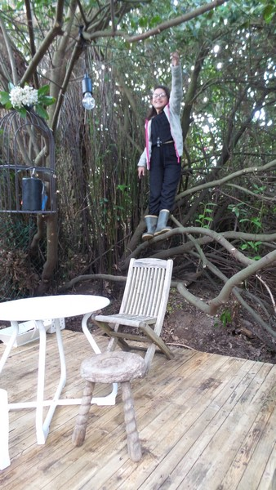 | 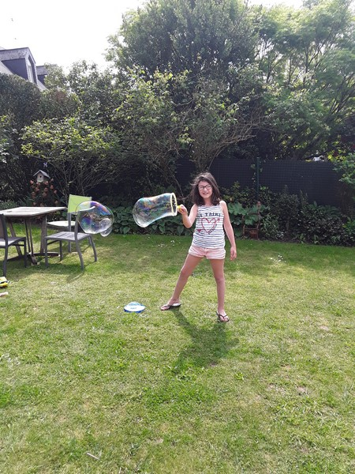

CAMILLE M.

